«Золотая осень» — проект
2013 год
Вид проекта: исследовательски-творческий.
Продолжительность: среднесрочный.
Сроки проведения: 15.09. - 25.11.2013 год.
Участники:
Воспитатель: Голушкова Е.М.
Дети: 4 - 5 лет.

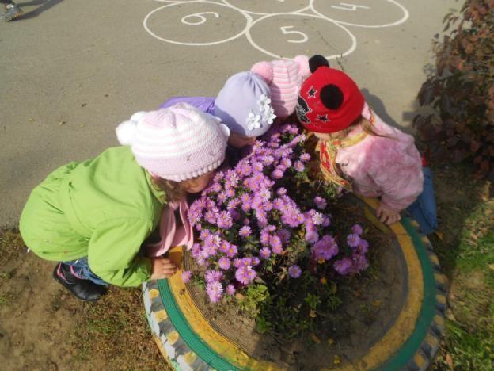
Цель: создать условия для развития познавательных и творческих способностей детей в процессе разработки совместного проекта «Золотая осень».
Задачи: углубленное представления об изменения в природе, об овощах и фруктах - дарах природы, вовлечь и поддерживать интерес детей в исследовательскую работу – проведение опытов и наблюдение.
Показать знания детей, полученные в различных видах деятельности в саду (изобразительной, театрализованной, игровой и умственной) .
Актуальность проекта: в условиях образовательного процесса в МБДОУ расширяем и укрепляем связь с природой, развиваем взаимодействия и бережное отношение к живой и неживой природе.
Приобщение к совместной деятельности детей и родителей как в саду и дома.

Виды деятельности:
Игровая деятельность
Нравственное воспитание
Наблюдение - исследование.
Чтение детской литературы
Умственное воспитание
Художественно-эстетическое воспитание

Досуг:
Трудовое воспитание
Совместная деятельность детей и родителей.

Обеспечение:
Подбор иллюстраций и картин.
Детская литература.
Настольно-печатные игры.

Предполагаемый результат:
Исследовательская деятельность детей совместно с практической работой воспитателя.
Логическое мышление ребенка через сознание причинно-следственных механизмов экосистемы.
Заинтересованность и сотрудничество родителей с детским садом.

Продукт проекта:
• Конкурс на выразительное чтение стихов об осени.
• Конкурс поделок из даров осени «Волшебные ручки».

Виды деятельности:
Игровая деятельность:
• Сюжетно-ролевые игры:
-«овощной магазин»
- «семейные заготовки».
• Игра-драматизация:
- «Репка»
-Подвижные игры:
«У медведя во бору»
«Листопад»
«Огородники»
• Дидактические игры
«Чудесный мешочек» (муляжи овощей и фруктов)
«Что растет на грядке? », «Что растет на дереве? »
• Нравственное воспитание
- подборка иллюстраций о золотой осени рассматривание и обсуждение их.
• Наблюдение-исследование:
- за изменениями осенней природы во время прогулок (солнца, неба, силу ветра, осенний дождь) .
-за красотой и богатством осеннего леса (золотые краски осени)
- за перелетными птицами.
-за овощами и фруктами на участке детского сада.
За березой на участке в сентябре, октябре и ноябре, полетом листьев березы.
Детская литература.
- пословицы, поговорки и загадки.
Чтение и заучивание стихотворений об осени, и её дарах.
Чтение русской народной сказки «Репка» , В. Сутеева «Под грибом», «Мешок яблок».
• Умственное воспитание
- ребенок и окружающий мир:
Беседы об осени, о съедобных и ядовитых грибах, об овощах, фруктах и ягодах.
Составление детских рассказов по темам: «Наш участок осенью», «Листопад».
Рассматривание сюжетных рисунков «Работа на участке», «Уборка урожая в поле», «Дети собирают грибы».
• Художественно-эстетическое воспитание.
- ручной труд (осенние букеты)
- рисование (кисть рябины,).
-аппликация (консервируем фрукты и овощи) .
-лепка (фрукты и овощи, цветы)
-музыка (разучивание песен об осени) .
• Досуг
- конкурс чтецов на лучший стих про осень.
• Трудовое воспитание:
-сбор природного материала на прогулке (семена цветов, , сбор шишек, листочков для гербария.)
• Совместная работа детей с родителями.
Конкурс поделок из природного материала «Волшебные ручки»
Литература:
1. Управление ДОУ. 2007 №1.
2. Иванова А. И. Живая экология 2006г.
3. Николаев С. Н. Юный эколог 2004г.
4. Комарова Т. С. Занятия по изобразительной деятельности.
5. Смоленцева А. А. Сюжетно-дидактические игры с математическим содержанием 1987г.
6. Метлина Л. С. Математика в детском саду 1984г.
7. Ибрагимова К. К. Деревья и кустарники вокруг нас 2008г.
8. Кулик Г. И., Сергиенко Н. Н. Школа здорового человека. 2006г.
9. Аксенов З. Ф. Войди в природу другом 2008г.
10. Бондаренко Т. М. Экологические занятия с детьми 4-5 лет 2004г.

